2026 제8회 한국코드페어 SW공모전 고등부
〔서식 2〕 작품설명서
소리봄 (SoundSight)
청각장애·난청 학생을 위한, 인터넷 없이 동작하는 교실 청각 보조 단말 기기
팀 제주 BTS (Beyond the Sound)
강주언 · 함도유 · 강구현

Ⅰ. 주제
1. 개발 배경 및 필요성
교실은 소리로 굴러가는 공간이다. 선생님의 설명, 친구의 질문, 이름을 부르는 소리, 수업 종, 짝꿍이 건네는 말 — 잘 들리는 학생에게는 배경처럼 흘러가는 이 정보가 청각장애·난청 학생에게는 통째로 빠진다. 우리는 다음 네 가지 어려움에 주목했다.
• 화자 분간 — 여러 명이 말할 때 누가, 어디서 말하는지 알기 어렵다.
• 비음성 정보 누락 — 이름 호명·종소리·경보음처럼 말이 아닌 소리를 놓친다.
• 실시간 추적과 복습 — 수업을 따라가기도 벅차고, 끝나고 되짚을 자료도 없다.
• 발화의 어려움 — 하고 싶은 말이 있어도 소리 내어 말하기 어려워 참여에서 밀려난다.
이 작품은 인공와우를 사용하는 청각장애 당사자의 자문에서 출발했다. 자문에서 나온 가장 강한 지적은 “자막보다 누가 말하는지 아는 것이 더 급하다”는 것이었고, 이 때문에 화자 방향(DOA) 표시를 자막과 동급의 핵심 기능으로 올렸다.
2. 개발 주제(목적)
소리봄은 잘 들리지 않는 학생이 교실 수업에 온전히 참여하도록 돕는 단말이다. 교실의 소리를 글자와 방향으로 보여 주고, 말하기 어려운 학생의 타이핑을 목소리로 대신 전한다. 모든 처리는 소형 엣지 컴퓨터(NVIDIA Jetson Orin Nano) 한 대 안에서 인터넷 없이 이뤄진다.
구현한 다섯 기능
• ① 실시간 자막 — 발화를 실시간으로 글자화한다.
• ② 화자 방향(누가·어디서) — 4채널 마이크로 소리의 방향을 추정해 화면 화살표로 표시한다.
• ⑥ 양방향 말하기 — 학생이 타이핑한 문장을 책상 위 블루투스 스피커가 한국어 음성으로 대신 말한다.
• ③ 이름 호명 알림 — 자막에 학생 이름이 잡히면 화면에 알림을 띄운다.
• ⑤ 수업 기록 — 모든 발화를 있는 그대로 기록·저장한다(요약이 아니라 전체 기록).
설계의 큰 원칙은 완전 오프라인이다. 교실 음성은 기기 밖으로 한 발자국도 나가지 않는다. 이는 편의를 위한 선택이 아니라 이 작품의 정체성이며, 프라이버시와 네트워크 독립성을 동시에 얻기 위한 것이다.
3. 유사 제품(연구) 및 차별점
시중의 자막 안경·자막 앱은 대부분 클라우드 음성인식에 의존한다. 이는 교실의 모든 대화가 외부 서버로 전송되어 프라이버시 문제가 있고, 학교 와이파이가 끊기면 멈추며, 자막만 줄 뿐 방향이나 양방향 기능이 없다.
항목 | 기존 제품(클라우드 자막) | 소리봄
인터넷 | 필요 | 불필요 (완전 오프라인)
프라이버시 | 음성이 외부 서버로 전송 | 음성이 기기 밖으로 안 나감
화자 방향 | 없음 | 4채널 마이크로 DOA 추정
비음성 소리 | 없음 | 이름 호명 감지 알림
방향성 | 듣기만 (한 방향) | 양방향 (타이핑 → 발화)
Ⅱ. 작품 설계 및 제작
1. 작품 설계
설계 목표 — 무엇에 중점을 두었나
• 완전 오프라인·엣지 연산 — 모든 연산을 Jetson 안에서. 네트워크 의존성 0.
• 즉시성과 정확도의 동시 확보 — 자막이 빠르게 뜨되 교과 용어까지 정확해야 한다.
• 연산 분업 — 방향 계산은 마이크 칩에 맡기고, 아낀 연산을 음성인식에 집중한다.
• 단순·견고 — 며칠 안에 카메라 앞에서 확실히 동작하도록, 읽어서 이해되는 코드로 짠다.
작동 원리
소리봄이 소리를 ‘알아듣고 다시 말하기’까지는 다섯 단계를 거친다. 각 단계에서 무엇을 왜 쓰는지 정리하면 다음과 같다.
① 소리를 숫자로 (표본화) — 마이크는 공기의 떨림(음파)을 전기 신호로 바꾸고, 컴퓨터는 이 신호를 1초에 16,000번 잘게 재어 숫자열로 만든다. 이렇게 촘촘히 재는 이유는, 소리를 되살리려면 원래 파형의 가장 빠른 진동보다 두 배 이상 자주 재야 하기 때문이다. 사람 목소리의 중요한 정보는 대부분 8kHz 이하에 있어 16kHz로 재면 말을 알아듣기에 충분하면서도 자료량이 작아, 작은 기기에서 빠르게 처리된다.
② 말하는 부분만 고르기 (음성 구간 검출, VAD) — 조용한 구간까지 전부 음성인식에 넣으면 연산이 낭비되고 엉뚱한 글자가 생긴다. 그래서 Silero VAD라는 작은 신경망이 매 순간 ‘지금 사람이 말하는 중인지’를 확률로 판단해, 말하는 구간만 잘라 다음 단계로 넘긴다.
③ 소리를 글자로 (음성인식, STT) — 잘라낸 음성 조각을 faster-whisper 모델에 넣으면 한국어 문장이 나온다. 이 모델은 방대한 ‘음성-자막’ 쌍으로 미리 학습되어, 소리의 특징을 읽고 가장 그럴듯한 글자열을 확률적으로 예측한다. 우리는 그중 가벼운 small 모델을 골라 기기에서 실시간으로 돌렸다.
④ 방향 찾기 (도래각 추정, DOA) — 마이크가 하나가 아니라 넷인 이유가 여기에 있다. 같은 소리라도 화자와 가까운 마이크에 아주 조금 먼저 도착하는데, 마이크 사이의 이 도착 시간차로 소리가 온 방향을 계산할 수 있다(빔포밍). 이 계산은 ReSpeaker의 전용 칩이 하드웨어에서 맡고, 우리는 그 결과인 각도만 읽는다.
⑤ 글자를 소리로 (음성합성, TTS) — 학생이 입력창에 문장을 치면, Supertonic 모델이 글자를 음소로 풀고 다시 음파로 합성해 스피커로 내보낸다. 최근의 합성 모델은 사람 목소리를 학습해 자연스러운 억양까지 만들어 낸다.
이 단계들 중 자막·방향·말하기는 서로 기다리면 화면이 느려지므로, 각각을 동시에 도는 별도의 처리 흐름(스레드)으로 나눠 병렬로 돌린다.
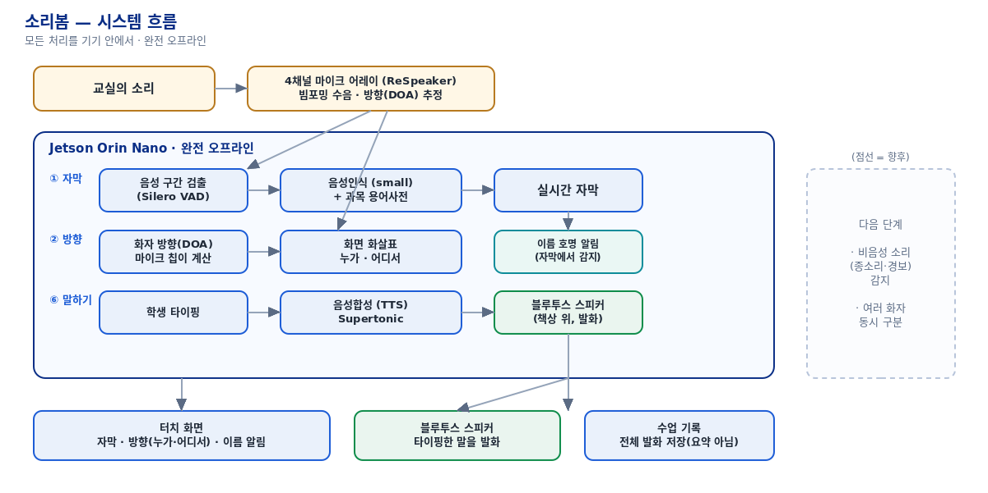
[그림 1] 시스템 흐름 — 자막·방향·말하기에 이름 알림·수업 기록을 더해 한 기기에서 완전 오프라인으로 처리한다(점선은 다음 단계).
작품 설계 — 외관(하드웨어)
입력은 4채널 마이크 어레이, 연산은 Jetson Orin Nano, 출력은 터치 화면과 학생 자리 책상 위의 블루투스 스피커다. 저장은 내장 NVMe SSD를 쓴다.
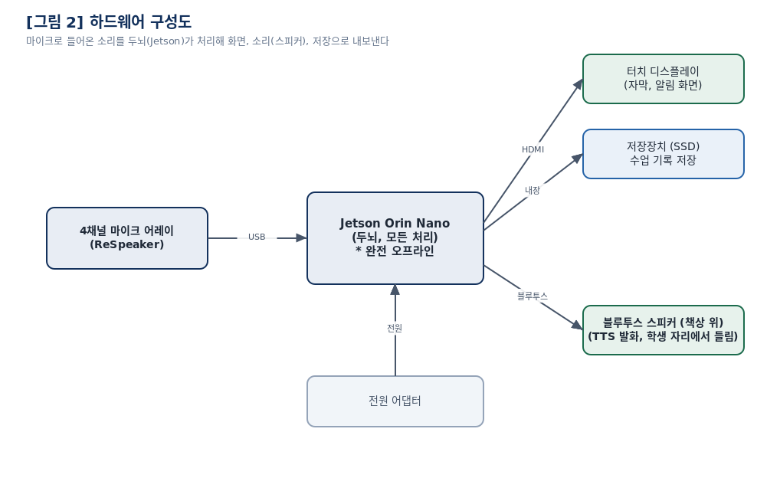
[그림 2] 하드웨어 구성도
소리 출력을 학생 자리(책상 위)에서 나게 한 것이 핵심 설계다. 교실 벽 스피커에서 소리가 나면 반 친구들이 누가 말했는지 알 수 없지만, 학생 자리에서 나면 소리의 방향으로 화자를 자연스럽게 인식한다. 그래서 TTS 발화는 학생 책상 위에 둔 블루투스 스피커로 내보낸다. 이는 UX 설계 결정이지 기술적 편의가 아니다. (선을 없애 배치가 자유롭고, 향후 I2S 내장 스피커로 단말에 일체화할 수 있다.)
작품 설계 — 내부(소프트웨어 구조)
코드는 기능별 방(폴더)으로 나뉜다. audio(수음·VAD·방향), stt(전사·용어사전), tts(합성·발화), ui(화면), events·summary(이름 알림·기록). 모든 설정값은 코드에 박지 않고 config.yaml 한 곳에 둔다 — 마이크 장치, 모델, 용어 과목, 방향 보정값을 코드 수정 없이 바꾼다.
진입점 main.py는 네 부품을 조립하고, 자막 처리를 별도 스레드(레인)로 돌린다. 아래는 그 뼈대다.
src/main.py — 자막 레인(핵심 발췌)
for chunk in vad.stream(audio_q): # 말하는 구간만 잘라 받는다
angle = doa.current() # 그 순간의 화자 방향
text = stt.transcribe(chunk) # 자막으로 전사
ui.show_caption(text, angle=angle) # 자막+방향을 함께 화면에
notes.add(text, angle=angle) # 수업 기록에 누적
2. 작품 제작 — 기능별 제작 과정
① 실시간 자막 (STT)
faster-whisper의 small 모델을 int8로 양자화해 Jetson GPU에서 돌린다. int8은 계산에 쓰는 숫자의 자릿수를 줄여(‘다이어트’) 작은 기기에서 빠르게 만드는 기법으로, 정확도는 거의 유지하면서 속도·메모리를 크게 아낀다.
제작 중 가장 값진 발견은 ‘모델을 키우기보다 단어를 알려 주는 것’이 낫다는 것이었다. 같은 ‘광합성’ 발화를 small 모델은 ‘과막성’, 더 큰 medium 모델은 ‘광학성’으로 잘못 들었다. 그런데 그 단원의 용어 몇 개를 미리 힌트로 주자 small 모델만으로 정확히 인식했다. medium은 8GB 공유메모리에서 앱과 함께 올리면 메모리 초과가 났고 정확도 이득도 없어, 원래의 2-패스(small→medium) 설계를 폐기하고 small 단일 패스로 확정했다.
‘용어를 알려 준다’는 것은 두 가지 방법으로 할 수 있는데, 둘의 차이가 중요하다. initial_prompt(초기 프롬프트)는 인식을 시작하기 전에 ‘앞 문맥’으로 예시 단어·문장을 미리 넣어 주는 방식이고, hotwords(핫워드)는 특정 단어들의 인식 가중치를 높여 그 단어가 후보로 잘 뽑히도록 하는 방식이다. initial_prompt는 소리가 불분명할 때 넣어 준 용어를 그대로 자막으로 뱉어 버리는(에코) 문제가 있었다. 예컨대 잡음 구간에서 ‘광합성, 엽록체, 이산화탄소’처럼 힌트 용어를 그대로 나열해 버린다. 그래서 우리는 hotwords 방식을 택했다 — 인식을 올바른 후보 쪽으로 ‘기울이기’만 하고 없는 말을 지어내지 않는다. 용어는 코드에 박지 않고 과목별 사전 파일(국어·수학·과학·영어·경제)에 두어, 화면에서 과목을 고르면 그 과목 용어로 전환된다.
src/stt/transcriber.py — 도메인 용어 편향(핵심 발췌)
segments, _ = self.model.transcribe(
chunk, language='ko', beam_size=1,
hotwords=self.prompt, # 과목 용어로 편향(에코 적음)
condition_on_previous_text=False) # 짧은 발화 반복/환각 억제
② 화자 방향 (DOA)
방향 계산은 우리가 하지 않는다. ReSpeaker의 XMOS 칩이 4개 마이크에 도착하는 소리의 미세한 시간차로 방향을 하드웨어에서 계산하고(빔포밍), Jetson은 USB로 그 각도(0~359°)만 읽는다. 덕분에 무거운 방향 계산 없이 연산을 음성인식에 쓸 수 있다.
읽은 칩 각도를 화면 좌표(앞=0°, 시계방향)로 바꾸고, 화살표가 덜덜 떨리지 않도록 지수이동평균으로 부드럽게 따라가게 한다. 조용할 때 방향이 튀는 것은, 통합 단계에서 ‘말하는 중일 때만’ 방향을 읽어 자연히 걸러낸다.
src/audio/doa.py — 방향 좌표 변환·평활화(핵심 발췌)
# 칩 각도 → 화면 각도(앞이 0°, 시계 방향)
screen = (self.front_offset - self.raw_angle()) % 360.0
diff = ((screen - self._angle + 180) % 360) - 180 # 최단 경로
self._angle = (self._angle + self.smoothing * diff) % 360
⑥ 양방향 말하기 (TTS)
한국어 오프라인 음성합성은 여러 엔진을 시도한 끝에 sherpa-onnx + Supertonic v3로 확정했다. Piper는 한국어 음성 모델이 없었고, Kokoro는 받은 모델에 한국어가 없었으며, mimic3-kss-low는 발음이 뭉개졌다. Supertonic(한국 Supertone사)은 한국어 네이티브·44.1kHz로 음질이 확연히 나았다. GPU에서 실시간으로 합성하되, 메모리 부족으로 GPU 초기화가 실패하면 자동으로 CPU로 폴백해 앱이 죽지 않게 했다.
src/tts/speaker.py — GPU 실패 시 CPU 자동 폴백(핵심 발췌)
try:
self.tts = load(provider) # 우선 GPU(cuda)
except Exception as e:
self.tts = load('cpu') # 실패 시 CPU 폴백(느려도 소리는 난다)
③ 이름 호명 알림
원래 ③은 종소리·경보 같은 비음성 소리까지 분류하는 것이었으나, 그건 별도 오디오 모델이 필요해 다음 단계로 남기고 먼저 이름 호명만 안전하게 구현했다. 새 모델이나 마이크 없이, 이미 인식된 자막 텍스트에서 학생 이름을 찾는다. 세 핵심 기능을 건드리지 않고 ‘읽기’만 하는 경량 방식이다.
src/events/sound_events.py — 이름 호명 감지(핵심 발췌)
for name in self.student_names:
if name and name in text: # 자막에서 이름을 찾음
return [f'🔔 {short} 학생을 불렀어요']
⑤ 수업 기록
수업이 끝나면 모든 발화를 순서대로 저장한다. 문장 몇 개를 뽑는 ‘요약’은 불완전한 스크립트에 불과해, 있는 그대로의 전체 기록으로 바꿨다. 없는 말을 지어내지 않기 위해서다. 정리는 공백·마침표 보정과 바로 앞과 똑같은 중복 제거처럼 가벼운 것만 한다.
통합 — 한 화면(UI)
PySide6로 자막·방향 화살표·입력창·알림·과목 선택을 한 화면에 모았다. 자막이 뜨는 동시에 화살표가 방향을 가리키고, 입력창에 타이핑해 엔터를 누르면 스피커가 발화한다.
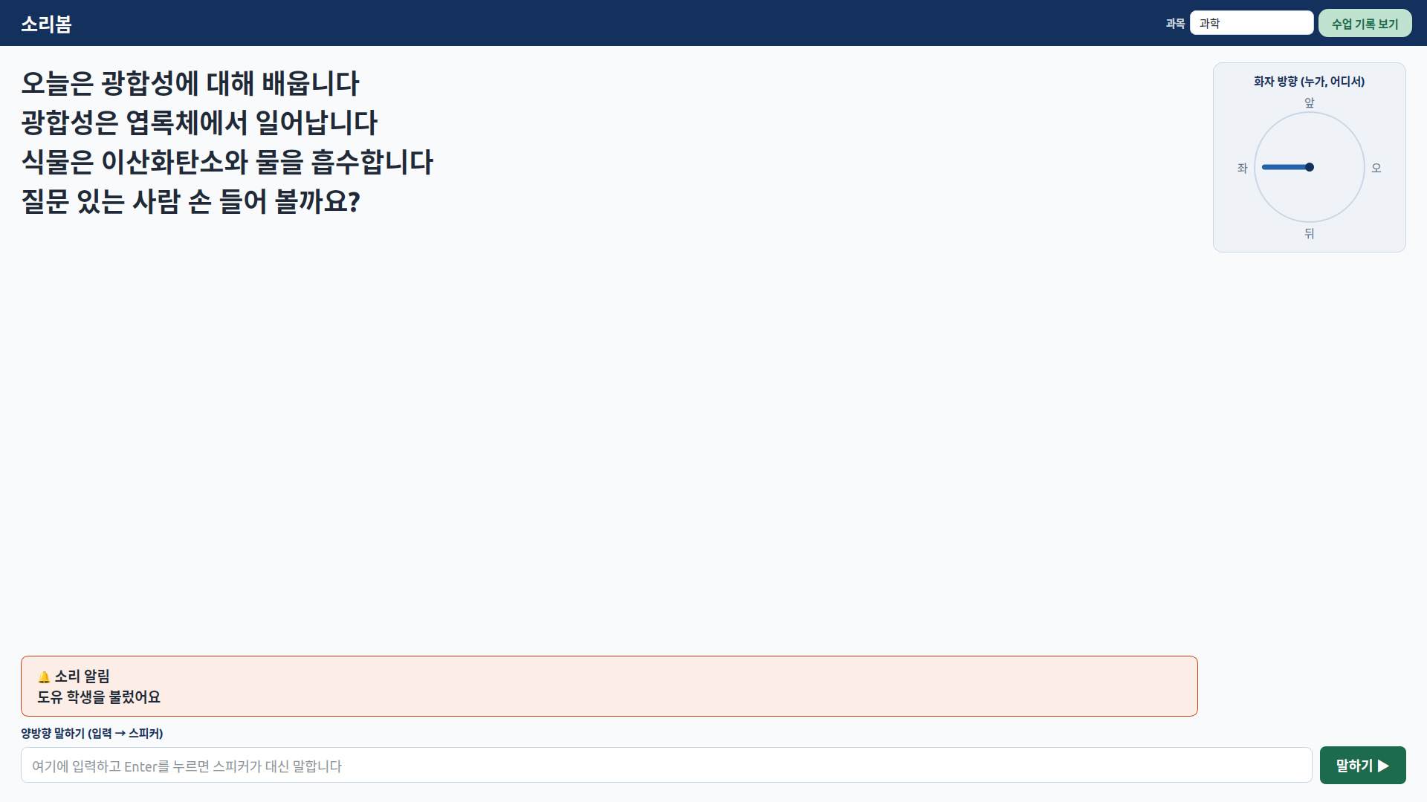
[그림 3] 실제 통합 화면 — 자막·방향·입력창이 한 화면에서 동시 동작
Ⅲ. 작품 테스트
1. 테스트 목적
“동작한다”로 끝내지 않고 숫자로 증명하기 위해, 네 가지 성능 지표와 통합 안정성을 측정했다: 자막 정확도, 자막 지연, 말하기(TTS) 지연, 화자 방향 오차, 그리고 자막·말하기를 한 기기에 함께 올렸을 때의 메모리 안정성.
2. 테스트 방법
• 주체·대상 — 팀원이 직접, 실제 기기(Jetson Orin Nano)와 자체 제작한 측정 도구로 측정.
• 자막 정확도 — 정해둔 교실 문장을 ⑴통제 녹음(조용/잡음)과 ⑵5개 과목 실사용 낭독으로 전사해, 대본과 글자 편집거리로 문자오류율(CER)을 계산.
• 지연 — 자막은 발화가 끝난 뒤 전사까지, TTS는 합성에 걸린 시간을 문장 길이별로 측정.
• 방향 오차 — 네 방향에서 발성하며, 마이크 보드의 LED로 실제 방향을 확인해 정확히 서서 측정.
• 도구 — phase_c_eval.py(자막), integration_smoketest.py(동시 상주), doa.py 자체 테스트(방향).
3. 예상 결과
작은 모델이라 통제 조건에서는 낮은 오류율을, 실사용에서는 다소 높은 오류율을 예상했다. 방향은 케이스 조립 뒤 보정하면 한 자릿수 오차를, 자막·말하기 지연은 실시간 대화를 따라갈 수준(수 초 이내)을 예상했다.
4. 실제 결과
자막 정확도 (문자오류율 CER)
정확도는 조건에 따라 크게 달라지므로 여러 층위로 나눠 측정했다. ‘통제 녹음’은 정해둔 대본을 또박또박 읽어 녹음한, 이상적 조건에서의 상한을 보여 준다. ‘실사용 낭독’은 실제로 마이크에 대고 말했을 때의 성능이며, 우리는 이 값을 대표 성능으로 본다. 문자오류율(CER)은 정답 대비 틀린 글자의 비율이다.
조건 | CER | 비고
통제 녹음(대본) — 조용 | 0.0% | 이상적 조건 상한(참고)
통제 녹음(대본) — 잡음 | 0.7% | 잡음에도 견고
실사용 5과목 낭독 평균 | 3.2% | 실제 성능 대표값
빠른 자연발화(반말) | 약 15% | 작은 모델의 한계
통제 조건의 0.0%는 짧은 대본을 이상적으로 읽은 상한값일 뿐, 실제 성능으로 내세우지는 않는다. 실사용 과목별 CER은 과학 1.8%, 영어 2.3%, 국어 3.6%, 수학 3.8%, 경제 4.4%였다. 광합성·엽록체·이차함수·판별식 등 교과 용어는 정확히 인식됐고, 오류는 대부분 숫자 표기(사십오쪽↔45쪽)나 띄어쓰기 차이였다. 성우처럼 또박또박 말하면 실질 오류가 1~2%지만, 실제처럼 빠르게 말하면 약 15%까지 오른다.
자막 지연 / 말하기 지연
지표 | 결과 | 비고
자막 지연(중앙값) | 약 0.6초 | 발화가 끝난 뒤 자막까지
말하기(TTS) 지연 | 약 1.8초 | 타이핑 완료 → 스피커 발화
화자 방향 오차
방향 | 화면각 | 오차
앞 | 1° | 1°
오른쪽 | 92° | 2°
뒤 | 177° | 3°
왼쪽 | 270° | 0°
평균 |  | 1.5°
통합 안정성 (STT+TTS 동시 상주)
자막(STT)과 말하기(TTS) 모델을 한 기기 GPU에 함께 올려 추론·합성했을 때, 최저 여유 메모리 3.6GB, 스왑 사용 0으로 메모리 초과(OOM) 없이 동작했다. 단 브라우저 등 큰 프로그램이 떠 있으면 여유가 줄 수 있어, 데모 전에는 이를 끈다.
5. 결과 분석 — 예상과 실제 비교
가장 큰 배움은 ‘모델보다 단어’였다. 더 큰 모델이 더 정확할 것이라는 예상과 달리, medium은 메모리만 더 쓰고 정확도 이득이 없었으며 작은 모델 + 과목 용어 사전이 더 싸고 정확했다. 이는 예상을 뒤집은 실측 결과이자 이 작품의 독창적 지점이다.
방향 오차도 예상과 원인이 달랐다. 처음엔 오차가 28~64°로 크고 잴 때마다 달랐는데, 원인은 기계가 아니라 측정하는 학생이 정확한 각도에 서지 못한 것이었다. 마이크 보드의 LED로 실제 방향을 확인해 정확히 서서 다시 재자 평균 1.5°로 좁혀졌다.
한계도 정직하게 확인했다. 성우처럼 또박또박 말할 때는 실질 오류가 1~2%지만, 실제처럼 빠른 자연발화에서는 약 15%로 떨어진다. 이는 작은 모델의 한계이며 개선 과제로 남는다.
이해도 향상 검증(설계)
성능 수치를 넘어 ‘실제로 도움이 되는가’를 보기 위해, 같은 학생이 모의 저청력 조건에서 단말 사용/미사용 두 조건으로 수업을 듣고 이해도 퀴즈를 보는 대응표본 설계를 마련했다(순서 무작위 배정). 대응표본 t-검정으로 점수 차이를 검정하고 95% 신뢰구간과 효과크기(Cohen’s d_z)를 함께 보고한다. 모의 저청력 소음은 안전한 크기·짧은 시간으로 제한하고 소음계로 상한을 확인한다.
Ⅳ. 해석 & 결론
1. 결론
• 실용성 — 실제 기기에서 자막·방향·말하기 세 기능이 한 화면에서 오프라인으로 동작하며, 지연·정확도가 교실 대화를 따라갈 수준임을 실측으로 확인했다.
• 차별성 — 완전 오프라인, 화자 방향 표시, 양방향 발화, ‘모델보다 단어’ 접근 — 클라우드 자막 제품이 주지 못하는 값을 준다.
• 응용 가능성 — 저비용·오프라인 구성이라 일반 교실은 물론 회의·병원 창구·가정(노년층 난청) 등으로 확장할 수 있다.
2. 추후 개선사항
• 비음성 소리(종소리·박수·경보) 감지로 ③ 기능을 확장한다.
• 여러 사람이 동시에 말할 때 화자를 구분하고, 빠른 자연발화의 자막 정확도를 높인다.
• 지금은 분리된 부품(연산·마이크·스피커)을 하나의 케이스로 통합해 배선을 줄이고 설치가 간편한 탁상형 단말로 만든다.

붙임 A. 출처 및 인용 자료 (오픈소스 라이선스)
공개 오픈소스를 활용하고 출처를 명기한다. 아래 자료는 각 라이선스에 따라 사용했으며, 세 기능을 엮는 구조·과목 용어 편향 방식·방향 화면 변환·통합 UI·GPU 실시간화·모든 측정 도구는 팀이 자체 개발했다.
구성요소 | 출처 / 라이선스
음성인식 | faster-whisper — https://github.com/SYSTRAN/faster-whisper (MIT)
음성구간검출 | Silero VAD — https://github.com/snakers4/silero-vad (MIT)
음성합성 실행 | sherpa-onnx — https://github.com/k2-fsa/sherpa-onnx (Apache-2.0)
음성합성 모델 | Supertonic — https://github.com/supertone-inc/supertonic (Supertone Inc.)
방향 읽기 | ReSpeaker usb_4_mic_array — https://github.com/respeaker/usb_4_mic_array (Apache-2.0)
UI 프레임워크 | PySide6 (Qt for Python) — (LGPL)
※ ReSpeaker 방향 읽기 코드는 원본이 Python 2 기준이라 array.tostring()을 array.tobytes()로 수정했다(Python 3.9 이후 함수명 변경, 동작 동일).
※ 전체 소스코드는 별도 붙임(붙임 B. 소스코드)으로 제출한다.

